ΠΑΝΕΛΛΗΝΙΟΣ ΣΥΛΛΟΓΟΣ ΔΙΑΙΤΟΛΟΓΩΝ - ΔΙΑΤΡΟΦΟΛΟΓΩΝ
Πανόρμου 23, 115 22 Αθήνα ● Τηλ.: 210 6984400 ● info@hda.gr, www.hda.gr
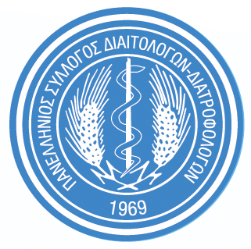
ΑΙΤΗΣΗ ΥΠΟΨΗΦΙΟΤΗΤΑΣ – ΕΚΛΟΓΕΣ 2022

ΠΡΟΣΩΠΙΚΑ ΣΤΟΙΧΕΙΑ
ΟΝΟΜΑ:
ΕΠΩΝΥΜΟ:
ΟΝΟΜΑ ΠΑΤΡΟΣ:
Δ/ΝΣΗ ΟΙΚΙΑΣ:
ΠΟΛΗ: |  |  |  | ΤΚ:
ΚΙΝΗΤΟ: |  |  |  | ΑΔΤ*:
ΟΡΓΑΝΟ
ΔΙΟΙΚΗΤΙΚΟ ΣΥΜΒΟΥΛΙΟ ΠΣΔΔ
⃝ ΑΝΕΞΑΡΤΗΤΟΣ  ⃝ ΜΕΛΟΣ ΣΥΝΔΥΑΣΜΟΥ | ΣΥΝΔΥΑΣΜΟΣ: _________________________________________________
ΕΛΕΓΚΤΙΚΗ ΕΠΙΤΡΟΠΗ ΠΣΔΔ
⃝ ΑΝΕΞΑΡΤΗΤΟΣ  ⃝ ΜΕΛΟΣ ΣΥΝΔΥΑΣΜΟΥ |  |  | ΣΥΝΔΥΑΣΜΟΣ: __________________________________________
ΠΕΙΘΑΡΧΙΚΟ ΠΣΔΔ
⃝ ΑΝΕΞΑΡΤΗΤΟΣ  ⃝ ΜΕΛΟΣ ΣΥΝΔΥΑΣΜΟΥ |  |  | ΣΥΝΔΥΑΣΜΟΣ: __________________________________________

Η/Ο αιτούσα/ών Ημερομηνία

............................................................... / / 2022

* Αριθμός Δελτίου Ταυτότητας

